**SUBIR ACTUALIZACIONES AL REPOSITORIO GIT**

1. Abrir la consola de comandos de GIT:

***c:\tito.miguel\programas\herramientas\git\git-portable\git-bash.bat***

1. Ubicarse en la ruta donde se encuentra el repositorio:

***cd tito.miguel/programas/herramientas/git/repositories/Suite***

1. (Opcional) Seleccionar la rama loca de trabajo:

***git checkout master-RA[xxx]***

1. Mostrar el estado de la rama de trabajo para consultar que cambios se han realizado:

***git status***

1. (Opcional) Deshacerse de todos los cambios y commits no deseados de la rama de trabajo local seleccionada (restaurar a la última versión):

***git reset --hard origin/<nombre rama remota>***

1. (Opcional) Revertir solo el ultimo commit en la rama de trabajo local:

***git reset --soft HEAD~1***

1. Agregar los archivos modificados en la rama para incluirlos en el commit:

***git add <ruta completa, nombre y extencion de archivo>***

1. (Opcional) Limpiar cambios que no se incluirán en el commit:
   * Para archivos que ya están incluidos en el control de versiones:

***git checkout -- .***

* + (Opcional) Para archivos que no están incluidos en el control de versiones:

***git clean -f***

1. Mostrar el estado de la rama de trabajo para consultar que cambios se han realizado:

***git status***

1. Registrar los cambios realizados en la rama local al repositorio:

***git commit***

* + En la interfaz que aparece agregar un comentario de la siguiente manera:
  + En la primera línea agregar el código de la tarea RA[xxx] (ó US[xxx] ó TA[xxx]) para hacer una referencia al defecto, donde [xxx] es un número correlativo.
  + En la segunda línea agregar una descripción corta.
  + Finalizar edición de comentario:
  + Presionar: ***esc***
  + Escribir: ***:wq***

1. (Opcional) Verificar el commit y que este incluya en el comentario el id del commit:

***gitk***

1. Actualizar repositorio local:
   * Realizar fetch:

***git fetch origin <nombre rama local>:refs/remotes/origin/<nombre rama remota>***

* + Realizar rebase:

***git rebase origin/<nombre rama remota>***

1. Subir el commit realizado a la rama local al servidor de repositorios Gerrit para revisión:

***git push refs/heads/<nombre rama local>:refs/for/<nombre rama remota>***

1. (Opcional) Crear una nueva rama local y seleccionarla para trabajar un nuevo defecto:

***git checkout –b <nombre rama local>–RA[xxx] origin/<nombre rama remota>***

**APLICAR PARCHE AL COMMIT DE UNA RAMA**

1. Seleccionar la rama loca de trabajo:

***git checkout master-RA[xxx]***

1. Ir a Gerrit y copiar el id del cambio:

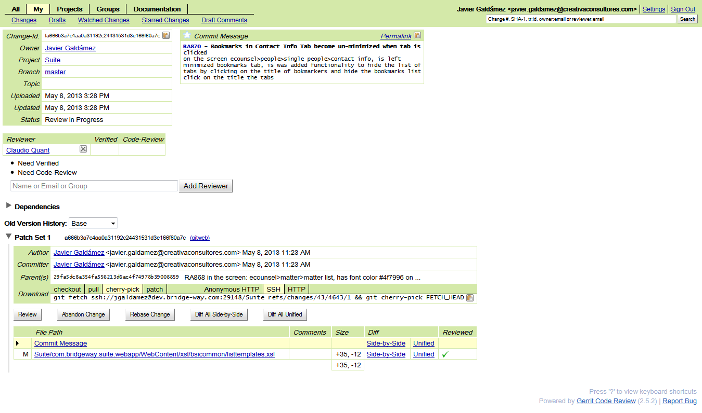

1. Modificar la descripción del ultimo commit realizado en la rama seleccionada:

***git commit –amend***

* + En la interfaz que aparece agregar el id del cambio que asigna Gerrit, antes de:

***“#pleaseenter….”***

* + Finalizar edición de comentario:
  + Presionar: ***esc***
  + Escribir: ***wq***

1. (Opcional) Verificar el commit y que este incluya en el comentario el id del commit:

***gitk***

1. Actualizar repositorio local:
   * Realizar fetch:

***git fetch origin <nombre rama local>:refs/remotes/origin/<nombre rama remota>***

* + Realizar rebase:

***git rebase origin/<nombre rama remota>***

1. Subir el commit realizado a la rama local al servidor de repositorios Gerrit para revisión:

***git push refs/heads/<nombre rama local>:refs/for/<nombre rama remota>***

1. (Opcional) Crear una nueva rama local y seleccionarla para trabajar un nuevo defecto:

***git checkout –b <nombre rama local>–RA[xxx] origin/<nombre rama remota>***

**REALIZAR CHERRY-PICK A UNA RAMA**

1. Abrir la consola de comandos de GIT, ubicarse en la ruta donde se encuentra el repositorio y seleccionar la rama loca de trabajo donde se aplicara cherry-pick:

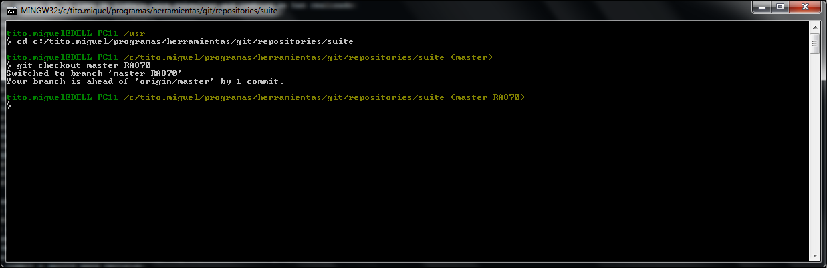

1. Crear nueva rama local y seleccionarla para hacer cherry-pick:

***git checkout –b <nombre rama local>–RA[xxx] origin/<nombre rama remota>***

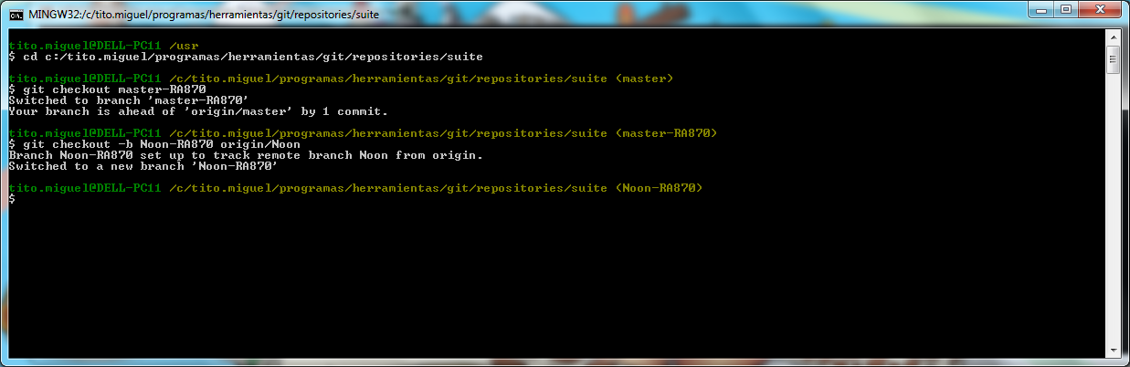

1. Dirigirse a la página de Gerrit, ubicarse en la sección donde dice “Patch Set 1”, en la parte donde dice “Download”, seleccionar “cherry-pick” y seleccionar “SSH” y por ultimo hacer clic en el icono de copiar en el portapapeles:



1. Dirigirse a la consola GIT, pegar y ejecutar el comando que se copio de Gerrit:

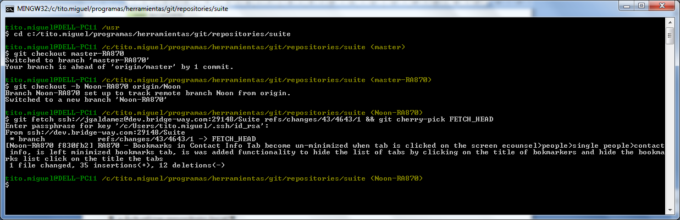

1. Actualizar repositorio local:
   * Realizar fetch:

***git fetch origin refs/heads<nombre rama local>:refs/remotes/origin/<nombre rama remota>***

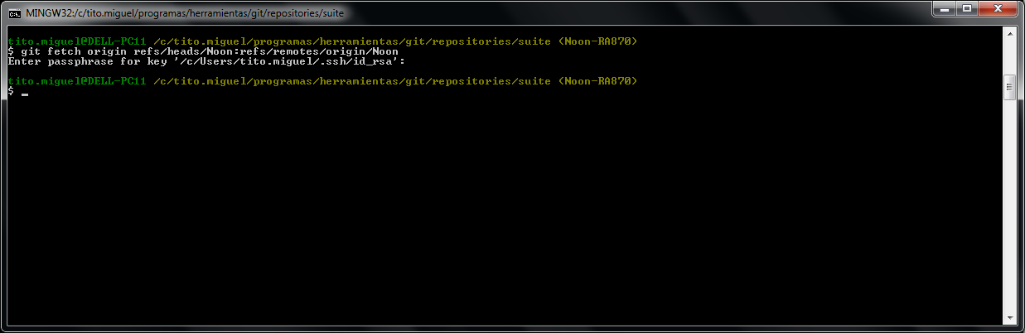

* + Realizar rebase:

***git rebase origin/<nombre rama remota>***

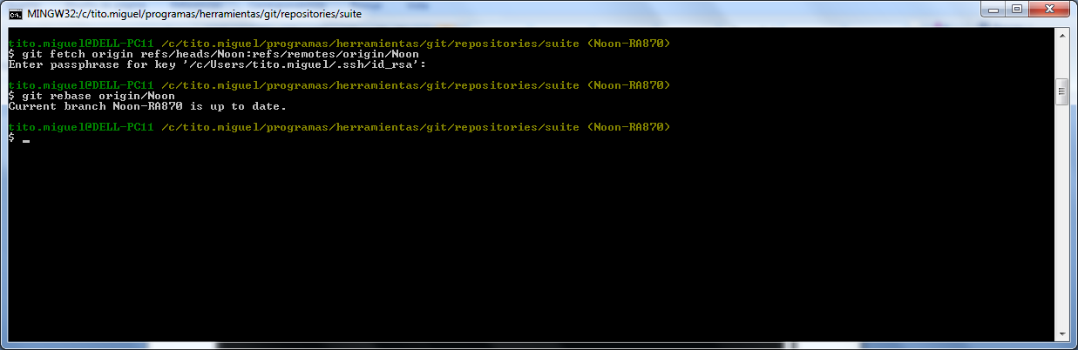

1. Subir el commit realizado a la rama local al servidor de repositorios Gerrit para revisión:

***git push origin refs/heads/<nombre rama local>:refs/for/<nombre rama remota>***

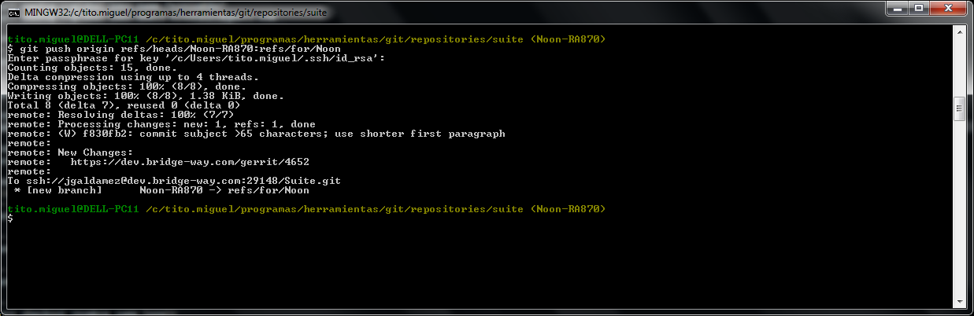

1. Ir a la página de Gerrit y revisar que la nueva confirmación corresponda a la rama deseada.

